Практическое задание №1 по дисциплине «Технология приёмки и увеличение загруженности предприятий автосервиса»

Составить заказ-наряд приемки автомобиля по стандартному бланку (см. пример) с указанием:
- данных автомобиля;
- данных владельца (заказчика);
- данными ο состоянии автомобиля с указанием повреждений и отклонений в техническом состоянии;
- жалобами и пожеланиями заказчика;
- предварительным перечнем работ с указанием цены и суммы;
- предварительным перечнем используемых запасных частей с указанием цены и суммы.

Заказ-наряд оформить и выслать на портал.

Приложение 1.
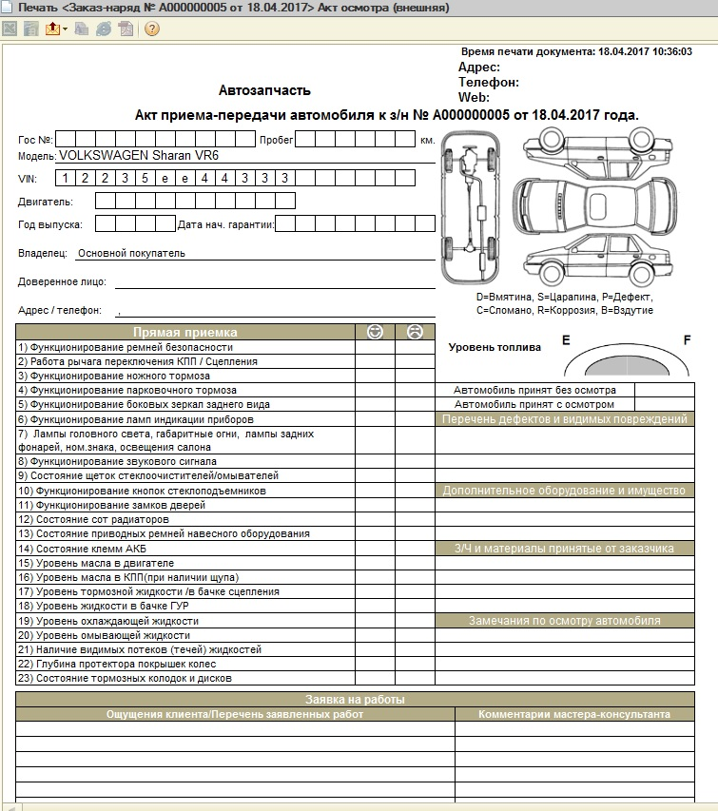

Приложение 2.
